WMK

Schoolondersteuningsprofiel 2022-2023

Inleiding
Ons schoolondersteuningsprofiel (vanaf nu: SOP) verheldert de mate waarin wij basiszorg kunnen bieden aan onze kinderen. Daarnaast wordt beschreven welke gespecialiseerde zorg wij -eventueel met hulp van derden- kunnen en willen leveren. Ons SOP heeft daardoor enerzijds een inventariserend en anderzijds een meer strategisch karakter. Dit SOP geeft in de eerste plaats informatie over onze basiszorg, over onze materialen, middelen en faciliteiten en over onze huidige expertise met betrekking tot zorg en begeleiding. In de tweede plaats geeft het profiel zicht op onze ambities: welke zorg willen wij in de nabije toekomst bieden en welke expertise willen we daartoe ontwikkelen?
Een SOP geeft aan welk aanbod aan onderwijs, zorg en ondersteuning een school haar kinderen kan bieden, waar de school intern grenzen ervaart en met welke externe zorg de school deze grenzen beslecht. Daarbij maakt de school onderscheid tussen verschillende niveaus van zorg.
Het SOP geeft een beeld van de kwaliteit van onze school en de ondersteuning die onze school kan bieden aan met name kinderen met een extra onderwijs- en/of ondersteuningsbehoefte. Via het SOP geven we het SWV en ons bestuur inzicht in onze basiskwaliteit, de kwaliteit van de basisondersteuning, de zorgzwaarte, de voorzieningen van de school, de deskundigheid van de werknemers en de mogelijkheden op bepaalde (passende) extra ondersteuning te geven.

Gegevens
School CBS Sjaloom Dalfsen
Adres | Hoevenweg 1
Postcode | 7722 PM
Plaats | DALFSEN
Telefoonnummer | 0529431381
E-mail | directie@sjaloomdalfsen.nl
Website | www.sjaloomdalfsen.nl

Schoolconcept
Sjaloom werkt volgens het leerstof - jaarklassensysteem, met daarbinnen veel ruimte voor differentiatie. Daardoor worden kinderen zoveel mogelijk op hun eigen niveau benaderd, uitgaande van individuele mogelijkheden en behoeften (onderwijs op maat).
De begrippen “eigen verantwoordelijkheid”, “eigen initiatieven”, “zelfstandigheid”, “interactief”, “uitdaging” en “zelf leren denken” krijgen momenteel sterk de aandacht in de ontwikkeling van de school.
De manier van werken op CBS Sjaloom baseert zich op het concept van actief Leren en doet een beroep op heel andere vaardigheden dan de meeste scholen. De leerkrachten zien meer en andere mogelijkheden om leerlingen uit te dagen. Het gaat bij ons niet alleen om kennisoverdracht, maar ook om te leren leren. Daarbij besteden de leerkrachten veel aandacht aan de sociale en emotionele kant van de kinderen. Voor elke leerling van Sjaloom wordt gekeken wat hij of zij nodig heeft. Leerlingen die extra of andere ondersteuning nodig hebben, worden hierin zo goed mogelijk ondersteund.

In het kader van ons SOP zien we, in relatie tot onze begeleiding en ondersteuning, voor de komende jaren een aantal kansen (intern en extern) en bedreigingen (intern en extern) voor wat betreft de school, het personeel en de leerlingen. We willen daarmee nadrukkelijk rekening houden in ons beleid en onze beleidskeuzes.

Sterke kanten  - Een gemotiveerd team, altijd in ontwikkeling.  - Wereldoriëntatie; drie middagen in de week groepsdoorbrekend en thematisch van opzet. De kinderen kiezen zelf uit een aanbod met excursies en workshops.  - Zeer betrokken ouders  - We werken met Math (rekenonderwijs) waarbij kinderen op hun eigen niveau kunnen werken (onderwijs op maat).  - We werken op alle niveaus in de school planmatig aan ons onderwijs. | Ontwikkelpunten  - Aanbod NT2  - Implementeren aanbod Rijke Taal.  - Betrokkenheid verhogende factoren inzetten bij het rekenonderwijs.
Kansen  - We zijn een gemoedelijke niet te grote school net buitenaf Dalfsen, maar goed te bereiken. We kunnen ons hiermee onderscheiden.  - We hebben kleine klassen en zetten onze werkdrukgelden in voor extra ondersteuning door onderwijsassistenten.  - We hebben veel dieren op onze school.  - We hebben een rijk aanbod in de school. | Bedreigingen  - Lerarentekort.

Ambities
Voor de komende periode hebben we een aantal ambities (doelen) vastgesteld, deze ambities vormen de focus voor ons handelen en hebben als doel de opbrengsten te verbeteren.
- We willen ons leesonderwijs (technisch lezen en lezen met begrip) vanuit rijke teksten aanbieden. Hierbij wordt er effectief gelezen en zijn betrokken kinderen te zien.
- Betrokken leerlingen tijdens rekenen bij de instructies en het zelfstandig werken.
- Inzetten van jongerenwerk op school.

Parels
Ten aanzien van de ondersteuning en begeleiding van onze leerlingen zijn we het meest trots op:
- De open houding t.a.v. kinderen met extra onderwijsbehoeften, de wil om voor kinderen een fijne, passende plek te zijn.
- De ruimte voor differentiatie waarbij zoveel mogelijk kinderen op hun eigen niveau benaderd worden.
3. De leerkrachten zien meer en andere mogelijkheden om leerlingen uit te dagen. Het gaat bij ons niet alleen om kennisoverdracht, maar ook om te leren leren. Daarbij besteden de leerkrachten veel aandacht aan de sociale en emotionele kant van de kinderen.

Voorzieningen
Naast het basisaanbod hebben voor kinderen met een extra onderwijsbehoeften ondersteuning. Dit wordt gedaan door bij ons aanwezige hoogbegaafdheidsspecialist(en). Op stichtingsniveau is er de plusklas, de variagroep (meer praktisch leren) en vanuit het samenwerkingsverband maken wij gebruik van experts op het gebied van leren en gedrag.
Voor onze meerbegaafde kinderen, zetten wij op schoolniveau Levelwerk en -spel in. Levelwerk biedt vele verrijkende activiteiten op verschillende vakgebieden. Door de basisstof voor deze kinderen de compacten, komt er ruimte vrij voor deze verrijking. Er wordt hierdoor extra gewerkt aan de executieve functies, metacognitieve, creatieve en oplossingsgerichte vaardigheden. De kinderen worden bij Levelwerk begeleid door een leerkracht en maken de opdracht zowel in als buiten de groep. Mocht Levelwerk nog niet voldoende verrijking bieden is er de mogelijkheid om een kind aan te melden bij de Plusklas.
De Plusklas is een groep op stichtingsniveau, voor kinderen van groep 3 t/m 8. Kinderen komen hiervoor in aanmerking wanneer de extra verrijking in de eigen schol niet toereikend genoeg blijkt. Deze verrijking hebben zij dan al geruime tijd gekregen. Hierna volgt overleg met ouders, alvorens de IB-er het kind kan aanmelden bij de Plusklas. Bij de Plusklas wordt er gewerkt met thema’s waarbinnen met name de executieve functies, het analytisch denken én het leren leren en samenwerken aanbod komen. De Plusklas houdt nauw contact met de school van herkomst én ouders zodat iedereen op de hoogte is van de ontwikkelingen die het kind doormaakt.
Naast de Plusklas is er op stichtingsniveau de Variagroep. Dit is een groep voor kinderen uit groep 7 en 8, gevestigd in één van de scholen van Floreant. De Variagroep is voor kinderen die (mogelijk) uitstromen naar de meer praktische vormen van het voortgezet onderwijs. De kinderen die meer handelend leren, kunnen hier bij de Variagroep werken aan hun doelen. In het praktijklokaal werken deze kinderen één dagdeel per week aan praktische opdrachten waarbij het doel is om zoveel mogelijk succeservaringen op te doen. Ook worden er lessen verzorgd bij diverse bedrijven in de buurt.
Meer informatie over bovenstaande voorzieningen, is verkrijgbaar via de Intern Begeleider.
Toelating
De inschrijving van kinderen vindt plaats als er aan de volgende voorwaarden wordt voldaan:
1. Het kind is vier jaar.
- Het onderwijskundig rapport (zij instroom) of overdracht van kinderdagverblijf is afgegeven aan de school
- Het voorlopige inschrijfformulier is ingevuld en ingeleverd
- Het intakeformulier is ingevuld en ingeleverd
De directie behoudt zich het recht voor om niet over te gaan op inschrijving als:
- Aan bovenstaande niet voldaan is
- De school niet is ingericht op de lichamelijke beperking van het kind
- De school geen passend onderwijs kan verzorgen
Voor het aannamebeleid verwijzen wij naar de website www.sjaloomdalfsen.nl
Grenzen aan passend onderwijs
In beginsel zijn alle kinderen welkom bij op onze school, dat is ons uitgangspunt. Onze school kan kinderen basisondersteuning geven en in veel gevallen extra ondersteuning. Er zijn kinderen die wij geen passend onderwijs kunnen geven. We geven daarmee de grenzen aan met betrekking tot de extra ondersteuning die wij kunnen bieden. Wanneer de begeleiding van een kind meer ondersteuning en zorg vraagt dan wij wellicht kunnen bieden, gaan wij altijd een gesprek aan met de ouders en het samenwerkingsverband. Wij kunnen zeer waarschijnlijk geen passend onderwijs bieden aan:
- Kinderen die vanwege hun gedrag een gevaar vormen voor de andere kinderen op onze school.
- Kinderen die vanwege hun gedrag een gevaar vormen voorde medewerkers van onze school.
- Kinderen die zeer specialistische medische hulp en ondersteuning nodig hebben.

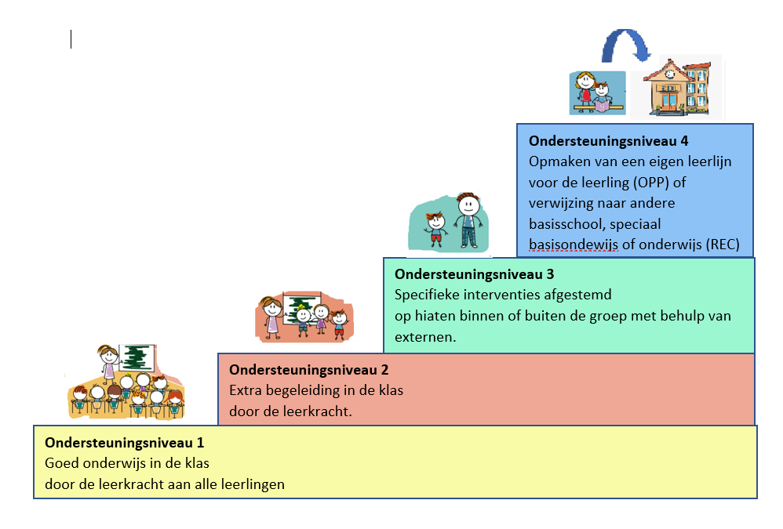
De ondersteuningsniveaus van zorg op CBS Sjaloom zijn onderverdeeld in 4 niveaus.

Ondersteuningsniveau 1
Ondersteuningsniveau 1
Goed onderwijs in de klas
door de leerkracht aan alle leerlingen

Preventief werken - realiseren van "goed en breed onderwijs" voor alle kindere

De leerkracht past daar waar mogelijk het onderwijs op de onderwijsbehoefte van het kind aan.

De leerkracht past daar waar mogelijk het onderwijs op de onderwijsbehoefte van het kind aan.  - Wij houden zicht op ontwikkeling van kinderen en passen ons aanbod hierop aan. Dit staat beschreven in onze periodeplannen.  - De ontwikkelingen en onderwijsbehoeften staan centraal in gesprekken met ouders en kinderen.  - Kinderen volgen een ononderbroken leerlijn. | Signalering:  - Tijdens en na instructie controleren of kinderen het begrijpen.  - Verlengde instructie; aandacht voor begrip en oplossingsstrategieën,rondes lopen, observeren van aanpak en strategie.  - Gericht evalueren (Wat heb je geleerd? Hoe heb je dat gedaan? Wat wil je nog oefenen?)  - Dagelijkse observatie (pedagogisch en didactisch aspect)  - Methode gebonden en ongebonden toetsen. | Betrokken/ verantwoordelijk:  - Leerkrachten

Ondersteuningsniveau 2

Ondersteuningsniveau 2
Extra begeleiding in de klas
door de leerkracht.

Zorg in de groep door de eigen leerkracht: "verbreed onderwijs"

De leerkracht geeft in de klas extra begeleiding aan leerlingen die niet kunnen meekomen met de basisstof en instructie.
Zorg op groepsniveau door de groepsleerkracht:  - Klassenmananagement op orde  - Groepsdoorbrekend werken  - extra hulp en instructie geven  - extra gelegenheid tot oefening  - uitdaging bieden op alle niveaus  - Verrijking/ verdieping bij ontwikkelingsvoorsprong.  - pre-teaching  - Inzetten van onderwijsassistenten  - periodeplannen | Signalering:  - Observaties  - Correctie  - Methode gebonden toetsen.  - Afname kindbegrip  - Methode ongebonden toetsen (cognitieve ontwikkeling)  - Gesprekken met kind en ouder(s)/verzorger(s)  - Leerlingbespreking met IB-er | Betrokken/ verantwoordelijk  Leerkracht (verantwoordelijk)  Intern begeleider  onderwijsassistenten

Ondersteuningsniveau 3

Ondersteuningsniveau 3
Specifieke interventies afgestemd
op hiaten binnen of buiten de groep met eventueel hulp van externen.
Werken met een handelingsplan: "verdiept onderwijs"

Interne leerlingenzorg extra ondersteuning
Extra zorg in het verlengde van het intensief arrangement of verrijkt arrangement bij onderwijsassistent, ambulant begeleider(s), Plusklas of Variagroep

Extra ondersteuning  - in de eigen school door onderwijsassistent, leerkracht/ RT.  - plusklas/ variagroep  - schoolbegeleidingsdienst CN  - CJG/GGD  - jeugdconsulent  - Samen Doen Dalfsen  - SWV VV&V  - Ouders zijn op de hoogte van ingezette ondersteuning.  - Gesprekken met ouders en kind gaan over o.a. de ingezette ondersteuning zo mogelijk met alle betrokkenen in een MDO. | Signalering:  - Observaties (o.a. van onderwijsassistenten, ambulant begeleider, Leerkracht plusklas/variagroep)  - In de zorgstructuur zijn er per jaar 6 momenten voor een leerlingbespreking | Betrokken/ verantwoordelijk  - leerkracht  - (verantwoordelijk)  - Intern begeleider  - Onderwijsassistent  - Externen die betrokken zijn bij de betreffende leerling

Ondersteuningsniveau 4

Ondersteuningsniveau 4
Opmaken van een eigen leerlijn voor de leerling (OPP) of verwijzing naar andere basisschool, speciaal basisondewijs of onderwijs (REC)

Opmaken van een eigen leerlijn (OPP)
Advies aan en begeleiding van kinderen, ouders en leerkrachten na bespreking met aan de school gekoppelde externe deskundigen (schoolarts, orthopedagoog/psycholoog, schoolmaatschappelijk werkende). Na onderzoek en bespreking van de leerling samen beslissen om over te gaan naar een individueel ontwikkelingsperspectief (OPP)
Wanneer een OPP?
- Als het uitstroomniveau op taal en rekenen lager dan midden groep 7 is.
- Als een leerling een afwijkende leerlijn volgt.
- Als er sprake is van ernstige gedragsproblematiek, waarbij escalatie dreigt.
- Als een aanmelding voor de CAT aanstaande is (waarvoor een geëvalueerd OPP nodig is.)
Verwijzing andere basisschool, speciaal basisonderwijs of onderwijs (REC)
Voor het overgrote deel van de kinderen in het SWV is voorgaande beschreven zorg voldoende. Voor een aantal kinderen is aanvullende zorg nodig. In het belang van het kind kan een verwijzing naar een school voor speciaal (basis)onderwijs noodzakelijk worden. De Commissie Advisering en Toewijzing (CAT) van het SWV Veld, Vaart en Vecht beoordeelt of een basisschool die een kind aanmeldt, zelf alle beschikbare middelen heeft aangewend alvorens het kind toe te laten op een school voor speciaal (basis)onderwijs. Zij besluiten n.a.v. het dossier van het kind welke school de meest geschikte zal zijn om het onderwijs te vervolgen. De commissie schrijft een toelaatbaarheidsverklaring (TLV) voor het kind, welke een beperkte geldigheid heeft.
- De commissie kan ook ingezet worden door de school om advies in te winnen bij professionals van de commissie. Mogelijk is andere ondersteuning nog te realiseren evt. met financiële steun van het SWV of een beroep doen op extra gelden van het bestuur (arrangement).

1 Opstellen van Opp  - OPP wordt opgesteld. Dit doen we met alle betrokkenen.  - Gesprekken met kind, ouder(s)/verzorger(s) en bij OPP betrokken experts  - Opp’s worden elk half jaar geëvalueerd en er wordt een nieuw plan opgesteld.  2 verwijzing andere school  - Gesprekken met ouder(s)/verzorger(s) waarbij zij toestemming moeten geven voor dit traject.  - Zoeken naar een andere (basis)school  - verwijzing naar de speciale basisschool  - school meldt aan bij het CAT Ommen of clusterschool  - Aanvraag middels Grippa  - school vult een onderwijskundig rapport in  - toelating tot de speciale basisschool  - verwijzing naar een clusterschool | Signalering:  - Kindgesprek: Hierbij kunnen aan de school gekoppelde externe deskundigen uitgenodigd worden  - Waar nodig wordt specialistische begeleiding op school ingezet.  - Evaluaties OPP (hier zijn observaties, gesprekken en toetsgegevens in opgenomen)  Verwijzen andere school  - Evaluaties OPP (hierin zijn observaties, gesprekken en toetsgegevens in opgenomen)  - MDO  - Vorig niveau heeft niet of nauwelijks bijgedragen aan de ontwikkeling van het kind.  - Welbevinden en functioneren van de leerling | Betrokken/verantwoordelijk:  - Intern begeleider  - (initiatief tot opstellen  - OPP, maakt aanzet)  - Leerkracht (vult OPP met plan van aanpak)  - Waar nodig:  - Schoolarts/verpleegkundige  - Orthopedagoog/ psycholoog school begeleidingsdienst (Centraal Nederland)  - Samenwerkingsverband  - Veld, Vaart en Vecht Schoolmaatschappelijk werk (CJG)  - I.o.m. de leerlingbegeleider van de centraal Nederland  - Overleg met de ambulant begeleider Clusterschool  - Bespreking binnen het CAT

Kengetallen
Hieronder de leerlingaantallen en personeel in kengetallen. Voor overige beschrijving verwijzen we naar ons schoolplan.
Op 1 oktober 2022 hebben wij 96 kinderen op school.

Personeelsleden | Fte
Onderwijzend personeel | 4,6
Onderwijsondersteunend personeel met lestaken | 1,4

Daarnaast vanuit werkdrukmiddelen: extra inzet middels een onderwijsassistent.

Afkortingenlijst

SOP | Schoolondersteuningsprofiel
SWV | Samenwerkingsverband
SO | Speciaal Onderwijs
SBO | Speciaal Basisonderwijs
OPP | OntwikkelingsPerspectiefPlan
PVA | Plan van aanpak
CJG | Centrum voor Jeugd en Gezin
CAT | Commissie Arrangeren en Toelating

